因九云图无法下载文字版，如需转载，请发邮件到jgsgx1966@outlook.com免费获取word版
“井冈山观心1927”已经是第四次被禁言，为防失联，笔者又注册了几个备用公众号，长按二维码可以直接关注：


法官王佳佳遇害，说明了什么？
2024年8月7日，河南省漯河市郾城区人民法院法官王佳佳遇害，在网络上，观点泾渭分明的两派网友都在发表着自己的见解。又是一番大舆情。
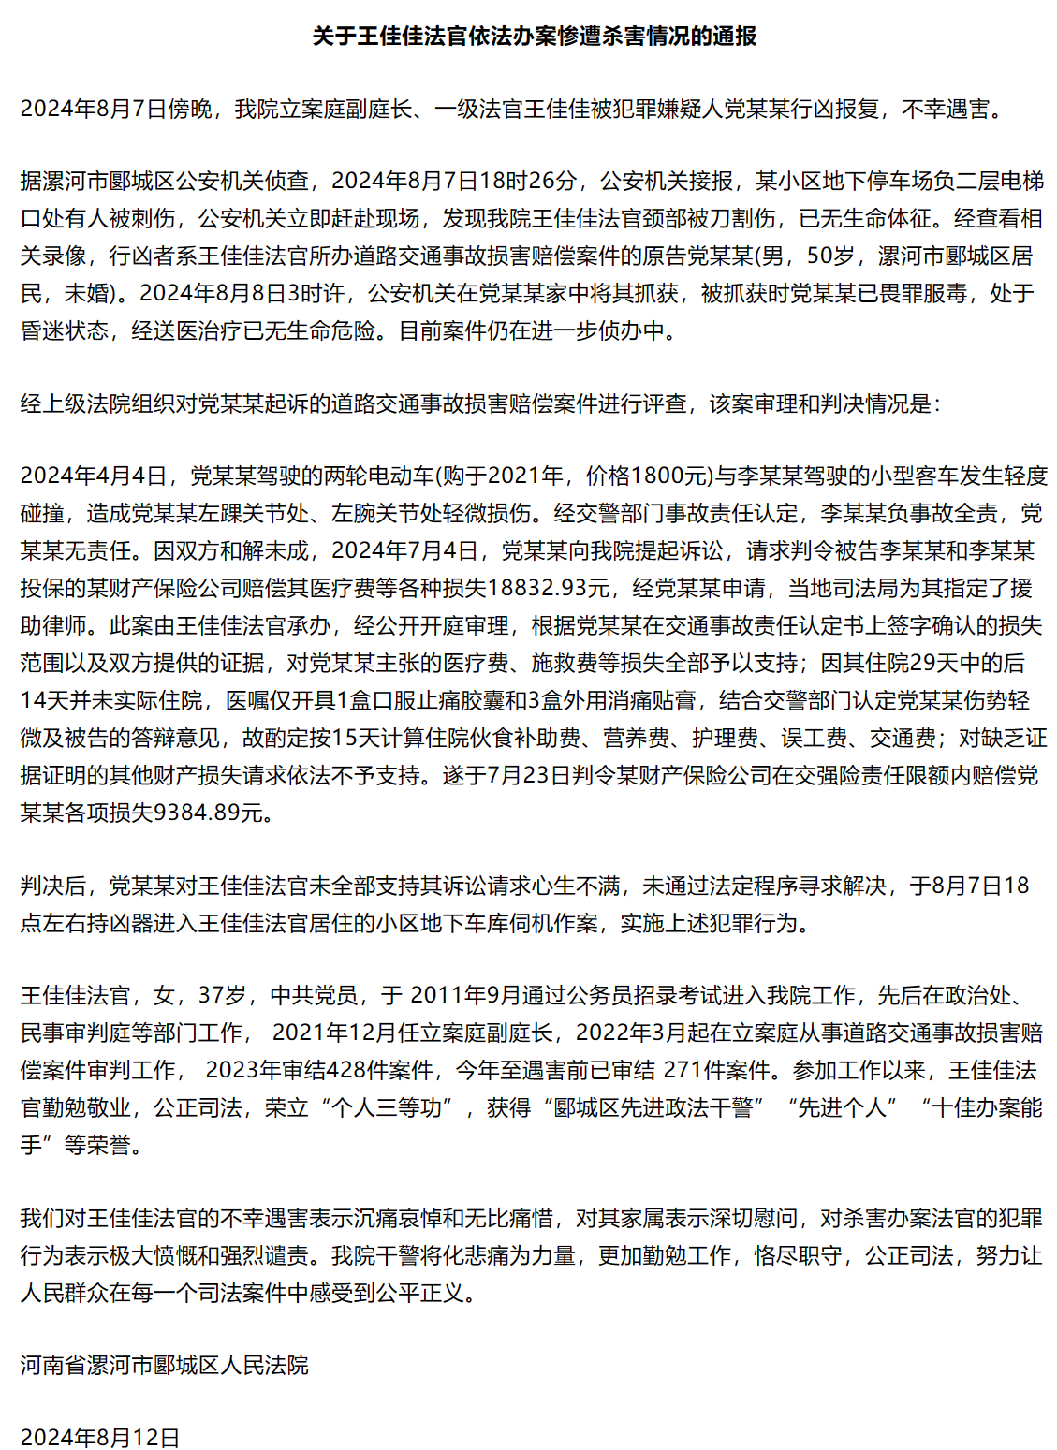
根据法院通报，党某与李某某发生交通事故，交警部门认定李某某全责。双方调解未成，党某向当地法院起诉。法院对责任认定予以支持，但在赔偿金额上未全部支持党某诉讼请求的18832.19元，判令赔偿9384.89元。党某不满该判决结果，愤而报复法官王佳佳，致其死亡，党某也在家中服药自杀昏迷，后经抢救脱离生命危险。
根据通报，这件事简单明了。看似不应该引起争论，但却偏偏引发了观点尖锐对立的争论。
那么，我们到底应该怎么看呢？
百多年前自杀的赵五贞，因为反抗封建包办婚姻而选择在婚轿中自杀，这件事看似也非常简单。
当年，赵五贞自杀，虽然引起了很大轰动，很多人都认为赵五贞自杀很简单，就是抗婚。
但，真的是那么简单吗？仅仅是因为赵五贞个人原因吗？
毛主席当时在他的文章《对于赵女士自杀的批评》中就一针见血地指出：“社会上发生一件事，不要把他小看了。一件事的背后，都有重叠相生的原因。”
毛主席尖锐地指出，赵女士的自杀来源于环境，是出自社会、本家赵家、夫家吴家三方面的压力而自杀。并将这三方面压力称为“三面铁网”。
可见，赵的自杀并非表面的个人原因，而是因为“三面铁网”。甚至“赵女士没有自由意志意义上的人格”，也就是说，因为“三面铁网”，赵女士是没有所谓的自由的。
（上述资料来自于公众号“春雷朝晖”，作者秉迟，青年毛泽东之社会观、婚姻观、生死观）
党某与李某的矛盾，本来是很小的一件事，属于人民内部矛盾，本可以通过道德层面解决的，但最后却对簿公堂，最终演变成了杀人的“敌我矛盾”。
将道德问题演变成法律问题，是社会退步。
有的人可能会说：瞎扯！胡说八道！一切都要依法，通过法律解决有什么不对吗？
马克思、恩格斯早在177年前的1847年就在《共产党宣言》回答了这个问题：
你们既然用你们资产阶级关于自由、教育、法等等的观念来衡量废除资产阶级所有制的主张，那就请你们不要同我们争论了。你们的观念本身是资产阶级的生产关系和所有制关系的产物，正像你们的法不过是被奉为法律的你们这个阶级的意志一样，而这种意志的内容是由你们这个阶级的物质生活条件来决定的。
可见，法律是按照统治阶级的意志来解决问题的，符合的是统治阶级的意志。所以，法律不可能解决所有问题。
根据中央文献研究室《毛泽东年谱》，1958年8月24日，毛主席在会议上讲话：
法律这个东西，没有也不行，但我们有我们这一套，调查研究，就地解决，调解为主。不能靠法律治多数人，多数人要靠养成习惯。我们每个决议案都是法。治安条例也靠成了习惯才能遵守，成为社会舆论。意识形态、宇宙观、方法论，报纸，文化教育的作用大得很。我们政治思想上的革命搞得比较彻底，干部参加生产，和群众打成一片，彻底改革规章制度，就是对资产阶级自由的彻底破坏，工人的干劲冲天。意识形态是客观实际的反映，为经济基础服务。
他还说：都自觉了，就可以到共产主义了。
毛主席的这段话，可以为王佳佳法官被杀案找到一部分答案。
一切向钱看的意识形态一定是为私有制的经济基础服务的。换句话说，私有制的经济基础一定会造就一切向钱看的意识形态。
党某为什么要因为这9000多元而杀人呢？
——没有依靠的绝望。
张某桥在写给他女儿信中的一句话，值得我们反复咀嚼：
在过去，都是靠组织，现在不叫靠了，做父母的就不能不多关心一些。
在新中国前三十年，党某，会有一个工作单位——也就是组织可以让他依靠的，如果有了这个组织可以依靠，交通碰撞的事就不是事了。调解，甚至不需要调解，有伤治伤，有病住院，住院期间单位会安排同事去护理，不用担心住院期间没有收入。
这，就是依靠。
有了这种依靠，党某与李某某还会因为交通事故而对簿公堂吗？党某还会因为9000元而杀人么？
绝对不会的。
有了这种依靠，社会发生的各种对簿公堂的事情，都可以通过舆论、习惯或者说是道德来解决的。人民内部矛盾很少会激化为敌我矛盾。
有人对此不屑一顾，我们还是数据说话，看一组笔者整理的1950年-2015年发案率：
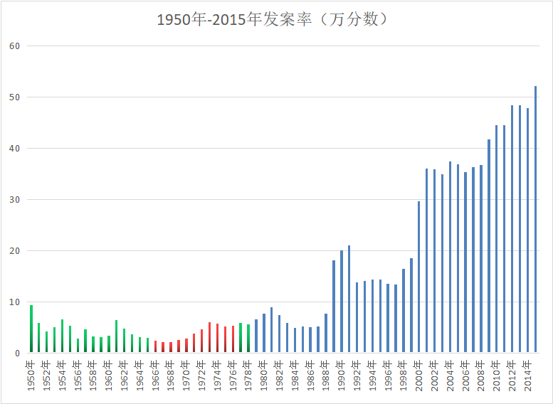
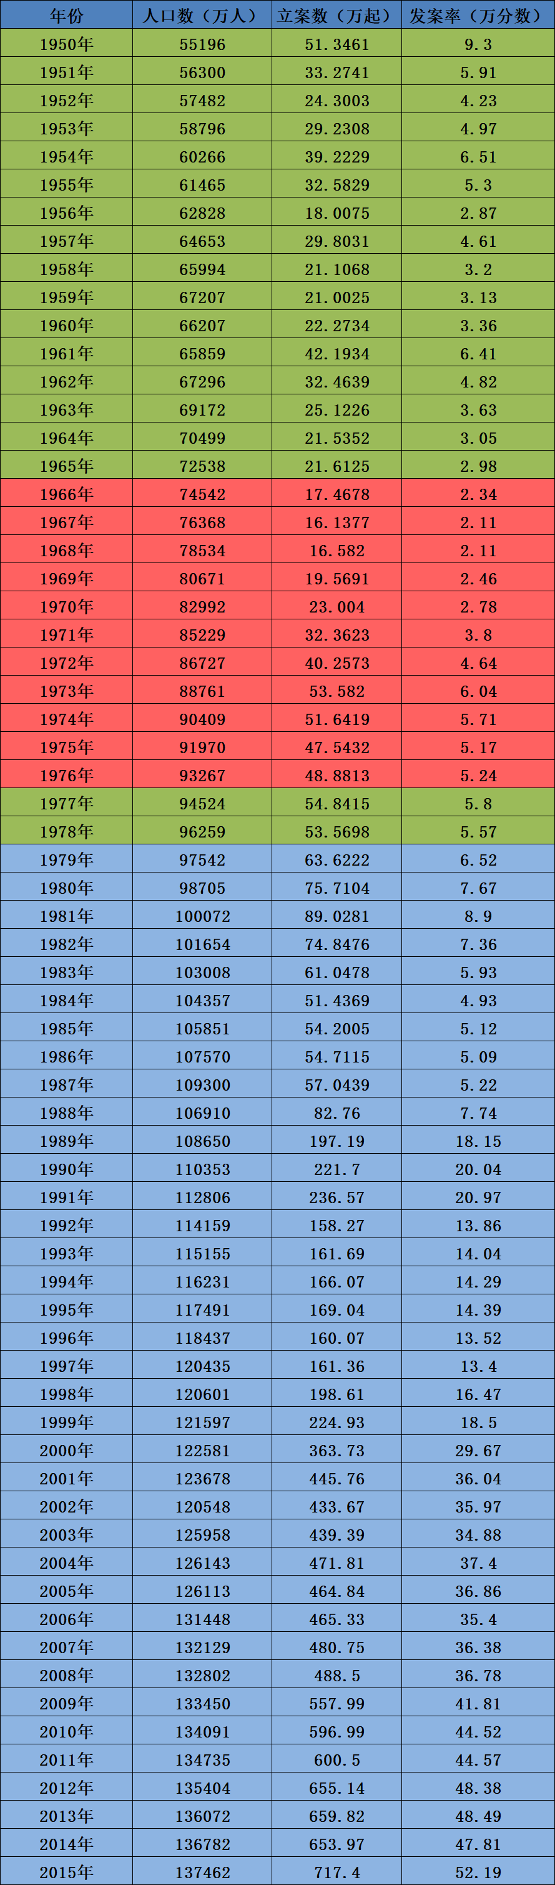
蓝色为改开后，绿色为改开前，红色为文革时期。
可以看到，发案率最低区间为1951-1978年。这期间都是有组织可以依靠的。
根据《社会学视野下的中国社会》：
第五次犯罪高峰开始于80年代末期，迄今（指1999年，笔者注）为止没有消退的迹象。1989年立案170多万起，全国每万人刑事案件立案率高达17.9，1990年升至230多万起。此后立案标准提高，立案数徘徊于150万起左右，但恶性案件增至50多万起，1989年以来立案率不断上升并且居高不下。可以看到，因为案发率过高，不得不提高立案标准。但是仍然难以阻止案发率上升。
很多人都看不起劳苦大众，动辄“穷生奸计，富长良心”将作奸犯科的大帽子强行扣在淳朴的劳苦大众头上。但数据表明，在某些人眼里的“贫穷、落后”的新中国前三十年是中华民族历史上治安最好的时代。
《社会学视野下的中国社会》所提到的“五次犯罪高峰”，从上图中可以看到：
第一次高峰是1950年，此时刚刚解放，反革命非常猖狂，我们的党——全国人民可以依靠的组织、全国人民的主心骨也就是毛主席领导的中国共产党和政府正在依靠人民群众镇压反革命；
第二次高峰是1961年，三年困难时期吃不饱，有人会去“偷”庄稼地里的粮食。在此期间的案件，81%是盗窃案。
第三次高峰是1973年。（在改开后纠正了25万件，所以说，这个高峰期不是真正地高峰期）
整个文革十年期间，立案总计367万，减掉改开后纠正的25万件，实际立案数342万。平均每年34.2万。
根据1980年9月2日最高人民法院院长江华在第五届全国人民代表大会第三次会议上所做的《最高人民法院工作报告(1980年)》：
“文化革命”期间全国共判处了刑事案件120余万件，截至今年六月底，各级人民法院已经复查了113万多件（其中，反革命案件27万多件，普通刑事案件86万多件），从中改判纠正了冤假错案２５万１千多件......
而1989年一年立案197万件，1990年一年立案221万件，仅这两年的所立案418万件就超过了文革10年的立案总量（342万）。
第四次高峰是1980年。
第五次高峰期是1989年，立案197万（数据来源国家统计局、最高法院工作报告）。（《社会学视野下的中国社会》为170万）
第五次高峰期后，立案标准被提高。即使提高了立案标准，刑事案件立案还是在2000年攀升到363.7万件，2001年突破400万达到445.76万件。2001年一年立案量就超过了文革10年立案量。
为什么会这样呢？
这就是经济基础的不同，导致的依靠对象不同。是依靠法律与依靠组织、依靠舆论、依靠习惯、依靠觉悟的不同而造成的不同结果。
什么树开什么花，不同的种子，结出来的果实一定是不一样的。
两种依靠，也就是两种意识形态，一定是不同的经济基础，也就是不同的种子。
依靠“养成习惯”、“依靠舆论”、依靠“觉悟”这些道德要求，都要有与其相适应的经济基础——公有制。没有公有制的经济基础，“习惯”是养不成的，“舆论”是无法依靠的，“觉悟”是无法提高的。
私有制的经济基础，广大劳苦大众不可能依靠组织，更不可能依靠觉悟。
只有公有制的经济基础，劳苦大众才能有组织依靠，才能在此基础上依靠习惯、依靠舆论，提高觉悟。
笔者家人改开以前所在的单位，职工患病住院，单位全部报销药费，单位会出人去陪护，陪护人按照正常上班考勤。有的单位甚至就有自己的职工医院。
记得笔者家人所在单位有一位精神病患者，常年住在安定医院接受治疗，单位全额报销所有的费用，包括医疗费、伙食费、医院的护理费。患者的家人没有任何经济压力。
这样的经济基础，职工们没有任何经济上的焦虑，不用担心吃了上顿没有下顿，不用担心出了交通事故没有收入来源，不用担心住院无人护理，不用担心出不起护理费用。
这样的经济基础，遇到了交通事故，还会找对方赔偿乃至于对簿公堂进而杀人吗？答案是显而易见的。
这样的经济基础，曾被人说成是大锅饭。现在的你，对这个大锅饭，会作何感想？嗤之以鼻地唾弃？还是......？
相信，人民群众的眼睛是雪亮的。
要记住马克思说过的话：社会不是以法律为基础的，那是法学家们的幻想。相反的，法律应该以社会为基础。
这句话是什么意思呢？就是说，社会不是根据法律发展的，而法律是根据社会产生的。
换句话说，就是有什么样的社会，就有什么样的法律。而绝不是有什么样的法律才会有什么样的社会。也就是说，不同的经济基础产生不同的法律。
法律解决不了所有问题，将法律当做万能，是背离社会主义方向。
当任何一件事都需要用法律来解决的时候，道德就已经沦丧了。
分析清楚党某、李某、王佳佳谁对谁错，无疑有助于解决这件杀人案，但是无法根除类似案件的土壤。纠结于谁对谁错，谁的家庭条件好，谁开什么车，谁的家庭条件不好，对改良土壤没有什么作用，治标不治本，是缘木求鱼。
要记住，私有制是造成赵五贞之死的“铁网”，这张“铁网”是一切罪恶的根源。
有的人要说你又来了，又是什么私有制、阶级斗争，又搞这一套，又是什么穷鬼Marx那套理论。
1962年8月20日，毛主席在会议上说：
马克思明确宣布，他的学说不是资产阶级的，也不是小资产阶级的，而是无产阶级的。
Marx是劳苦大众的导师，资产阶级当然要仇恨他。
毛主席与马克思、恩格斯、列宁、斯大林一样，他们的心是跟劳苦大众一起跳动的。
真正的共产党人一定会时刻牢记并践行《共产党宣言》：
共产党人可以把自己的理论概括为一句话：消灭私有制。

